**JUDUL ARTIKEL (CAPITAL, TIMES NEW ROMAN, 16Pt, CENTER, bold, Indonesia maks 12 kata or Inggris maks 10 kata)**

Nama Penulis (Times New Roman, 12pt)

Program Studi, Fakultas, Institusi (Times New Roman, 12pt)

email-penulis@domain.com

**Abstrak**

Abstrak berbentuk 1 (satu) kolom (justified, Times New Roman, 12pt). Abstrak dapat ditulis dalam bahasa Indonesia dan bahasa Inggris yang memuat uraian mengenai masalah dan tujuan penelitian, metode yang digunakan, hasil penelitian, dan kesimpulan. Penekanan abstrak terutama diberikan pada hasil penelitian. Panjang abstrak dibatasi antara 150 – 200 kata.

**Keywords:** *3 – 5 kata kunci (italic)*

1. **Pendahuluan (Times New Roman, bold, 12pt)**

Format penulisan artikel pada JWEM sesuai dengan panduan penulis[1]. Naskah yang akan diterbitkan dalam Jurnal Wira Ekonomi:JWEM harus memenuhi ketentuan dan belum pernah diterbitkan di dalam / luar negeri. Naskah dapat berupa artikel hasil penelitian maupun artikel konseptual / non penelitian dalam bidang ekonomi. Pengetikan naskah dilakukan dengan jarak 1 spasi, jenis huruf Times New Roman ukuran 12pt, diketik pada kertas A4 dengan jarak margin lebar batas-batas tepi (*margin*) untuk batas atas (3 cm), bawah (2 cm), kiri (3 cm) dan kanan (2 cm). Jumlah halaman artikel minimal 8 (delapan) halaman dan maksimal 15 (lima belas) halaman.

Judul, memberikan gambaran mengenai penelitian yang telah dilakukan. Variabel-variabel penelitian dan hubungan antar variabel tersebut serta informasi yang dianggap penting (misalnya metode / algoritma yang digunakan) hendaknya terlihat dalam judul artikel. Jika judul menggunakan Bahasa Indonesia, panjang judul artikel dibatasi 5 – 12 kata. Jika judul menggunakan bahasa inggris, panjang judul artikel dibatasi 5 – 10 kata. Judul ditulis dengan ukuran font 16pt, tebal, dan *capital* letter serta ditulis di tengah (*center*).

Nama Penulis/Peneliti, ditulis tanpa disertai gelar akademik atau gelar lain apapun dan diletakkan di bawah judul penelitian dituliskan nama peneliti (Tuliskan ke samping untuk peneliti kedua dan seterusnya). Di bawah nama peneliti diletakkan institusi tempat bekerja peneliti dan di bawah institusi dituliskan alamat e-mail masing-masing peneliti. Nama lengkap dengan gelar akademik masing-masing peneliti dapat dituliskan sebagai catatan kaki di halaman 1 (satu) dari artikel.

Pendahuluan berisi (1) permasalahan; (2) wawasan/rencana pemecahan masalah; (3) tujuan penelitian dan kontribusi (manfaat) penelitian; (4) ruang lingkup penelitian. Jangan lupa melakukan sitasi dengan cara membuat nomor rujukan atau referensi dan gunakan cara mengutip IEEE Style [1][2]. Sumber rujukan [3] dan [4] harus masuk ke dalam daftar referensi.

1. **Kajian Pustaka**

Awali kalimat pertama pada paragraf dengan menambahkan 1 (satu) kali tab. Jangan lupa memberikan jarak antara sub bagian dengan kalimat pertama dalam paragraf tersebut. Anda boleh menggunakan penomoran bertingkat dengan batasan 3 tingkatan.

Kajian pustaka berisi teori-teori yang mendukung artikel penelitian yang bersumber dari sumber publikasi ilmiah seperti artikel pada jurnal, seminar, HKI, thesis dan disertasi dengan tingkat kemutakhiran 5 tahun terakhir.

* 1. ***Crisis Management Strategies***

Jangan lupa melakukan sitasi seperti ketentuan penulisan sitasi [2]. Jika terdapat *pseudocode* maka dapat dibuat dalam bentuk kotak dengan *font* Courier New berukuran 11pt. Anda juga dapat menggunakan *flowchart* untuk menyatakan algoritma.

* 1. ***Managerial Implications and Directions***

Penulisan rumus, persamaan atau formula menggunakan microsoft equation yang memiliki nomor persamaan (right justified dengan memberikan nomor yang dikawal oleh tanda kurung biasa) seperti yang ditunjukkan pada Persamaan 1. Nomor persamaan dimulai dengan angka 1 (satu) dan bertambah satu untuk rumus/persamaan/formula berikutnya. Penulisan persamaan tidak diperkenankan berbentuk gambar.

$s=\left(s_{1}+ s_{2}{+ s}_{3}\right) mod (p-1)$ (1)

Gunakan simbol matematika standar jika anda membuat formula.

1. **Metodologi Penelitian**

Metodologi penelitian menguraikan bagaimana penelitian dilakukan, yang merupakan uraian langkah-langkah yang ditempuh dalam melaksanakan penelitian. Materi pokok pada bagian ini adalah: (1) kajian pustaka (kajian teoritis yang mendukung penelitian), (2) uraian masalah atau rancangan / desain penelitian, (3) prosedur (boleh dalam bentuk pseudocode, flowchart atau model sistem), (4) rancangan sistem, dan (5) rancangan pengujian. Sub-sub bagian tersebut umumnya disampaikan dengan memberikan penomoran bertingkat (kalau diperlukan).

Gambarkan langkah-langkah yang dilakukan untuk menyelesaikan masalah penelitian. Jangan lupa memberikan judul dan nomor Gambar (di bawah gambar dan nomor terurut) serta judul dan nomor tabel (di atas tabel dengan nomor terurut).

1. **Hasil dan Pembahasan**

Hasil dan pembahasan memuat hasil penelitian dan pembahasan atas hasil yang diperoleh yang menjawab pertanyaan-pertanyaan penelitian. Penyampaian hasil penelitian dapat dibantu dengan pemakaian tabel, grafik atau bentuk / format komunikasi lain. Grafik dan tabel harus dibahas/diacu dalam tubuh artikel. Jika penyajian cukup panjang dapat dibagi dalam beberapa sub bagian. Anda boleh memisahkan hasil dan pembahasan dengan memberi nomor 4.1 dan 4.2

* 1. **Tabel**

Tabel dibuat rata tengah dengan perataan teks disesuaikan dengan konten pada tabel. Pastikan Anda membuat tabel dengan benar, melalui menu Table|Insert|Table... dengan Table Style dipilih ‘Table Grid’ dari tombol AutoFormat... pada window ‘Insert Table’. Tabel harus diacu dalam teks dengan menuliskan seperti, “...perhatikan juga font yang digunakan pada Tabel 1” (tabel ditulis dengan ‘T’ besar). Tambahkan *caption* pada tabel diatas tabel dan dimulai dari nomor 1. Usahakan tabel jangan terpotong pada halaman yang berbeda, kecuali jika besarnya melebihi satu halaman. Jika harus terpotong, jangan lupa tulis ulang *header row* untuk setiap kolomnya, diberi nomor urut tabel yang sama, dan judul diganti dengan *Lanjutan.* Judul tabel tidak diakhiri dengan titik.

Tabel 1. Judul tabel, gunakan *sentence case* (huruf awalnya besar)

|  |  |  |
| --- | --- | --- |
| ***No*** | ***Baris ini*** | ***Italic*** |
| 1 | Ini isi dari tabel, jika tidak mencukup, Anda bisa mengecilkan ukuran huruf sampai 8 points. Jangan lebih kecil dari ini, kecuali jika Anda menginginkan pembaca tulisan Anda sakit mata. :-) | Font isi tabel Regular |

* 1. **Gambar**

Seperti halnya tabel, pastikan setiap gambar mempunyai nomor urut dan judul. Buatlah gambar yang Anda gunakan nampak seperti buatan profesional dan tidak perlu diberi bingkai seperti Gambar 1. Pastikan gambar yang digunakan memiliki resolusi yang baik dan menunjukkan bagian yang penting sesuai dengan pembahasan. Setiap gambar wajib memiliki caption yang berada dibawah gambar.

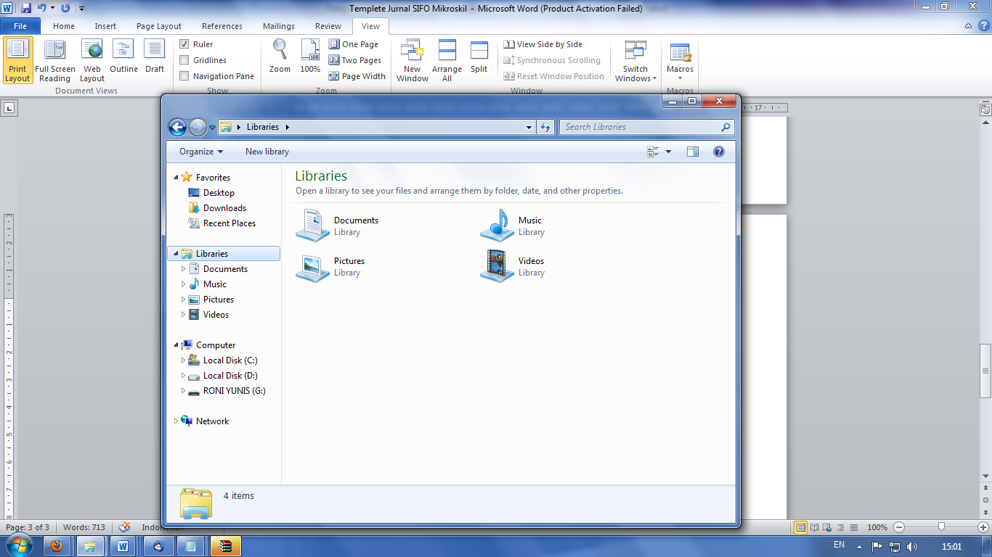

Gambar 1. Judul gambar menggunakan *sentence case* (huruf awalnya besar)

1. **Kesimpulan**

Kesimpulan menyajikan ringkasan dari uraian mengenai hasil penelitian dan pembahasan. Dari hasil penelitian dan pembahasan dikembangkan pokok-pokok pikiran (baru) yang merupakan esensi dari temuan penelitian. Anda diperkenankan menambah bab berikutnya yang berisi saran dan atau ucapan terima kasih. Bab saran berisi saran-saran untuk untuk penelitian lebih lanjut untuk menutup kekurangan penelitian. Tidak memuat saran-saran diluar untuk penelitian lanjut. Bab ucapan terima kasih berisi ucapan terima kasih kepada orang/institusi/lembaga yang telah memberi dukungan finansial terhadap penelitian ini. Penulisan sitasi dan referensi disarankan menggunakan alat bantu seperti Mendeley, EndNote, dan lainnya. Referensi ditulis dengan menggunakan pedoman umum yang memuat sumber-sumber yang diacu di dalam penulisan artikel. Sitasi (rujukan) pada artikel mengacu pada sistem IEEE. Bahan rujukan yang dimasukkan dalam daftar rujukan hanya yang benar-benar disebutkan dalam artikel, sebaliknya semua rujukan yang telah disebutkan harus tercatat dalam referensi.

**Ucapan Terima Kasih**

Penulis mengucapkan terima kasih kepada xxx yang telah memberi dukungan keuangan terhadap penelitian ini. Ucapan terima kasih bersifat opsional.

**Daftar Pustaka**

Gunakan alat bantu seperti mendeley untuk menuliskan sitasi dan daftar pustaka.

[nomor urut] Last Name, Initial., Tahun Jurnal, *Judul Artikel*, Nama artikel, Vol. XX, No. 99, Bulan (kalau ada), nomor halaman letak paper tersebut

[nomor urut] Last Name, Initial., TahunTerbit, *Judul Buku*, Edisi, Volume (kalau ada), Penerbit, Kota

Jika pengarang buku atau penulis artikel lebih dari satu orang anda mendaftarkannya ke samping dengan cara penulisan yang sama dengan penulis pertama.

Anda boleh membuatnya dengan format tabel sehingga nomor dan nama rujukan bisa rata.

|  |  |
| --- | --- |
| [1] | EL Gamal, T., Micali S., Schneier, B., 1996**,** *Applied Crytography***,** Second Edition, John Willey and Sons, Inc., New York. |
| [2] | Wang, S.G, Guo, Z.J., and Li, D.R., 2003. *Shadow compensation of color aerial images*, Geomatics and information science of Wuhuan University (Chinese), Vol 28, No. 5, 514-516. |
|  |  |

1. https://www.mikroskil.ac.id/ejurnal/index.php/jwem/about/submissions#onlineSubmissions